VI GLÆDER OS TIL AT SE DIG I

NR. LØGUM KIRKES
JUNIORKLUB

(for 4.-7.klasse)
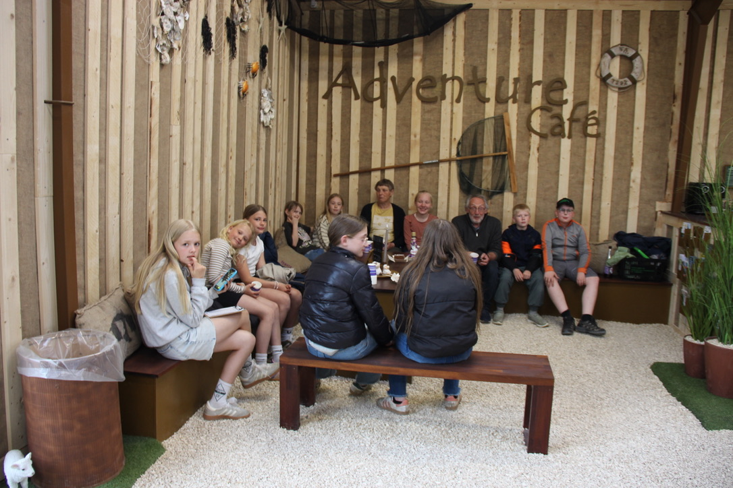
TUR TIL ADVENTURE MINIGOLF, FORÅR 25

Program efterår 2025

Nr. Løgum Kirke

JUNIORPROGRAM EFTERÅR 25

26. aug. Klar igen. Vi starter med et udendørs løb

2. sept. 16.30-20.00: Kano-tur (Hvorfra og hvortil får I besked om)
Vi sørger for maden, som vi spiser undervejs
9. sept. Bibel- og spilleaften
16. sep. 17.30 – 20.00: Juniortræf. Vi tager ud og sælger lodsedler spiser derefter sammen
23. sept. Fri før Møjn te æ dyen
26./27.sep. Kl. 20.00-08.00:Møjn te` æ` dyn
(I får en særskilt invitation. )
30. sept. Vi øver teater og andet til evt. BUSK
5. okt. Kl. 10:30: BUSK gudstjeneste
Efter gudstjenesten inviteres Juniorerne, deres forældre, søskende, bedsteforældre og alle spejdere på pizza i menighedslokalet
7.okt. Fri efter BUSK gudstjenesten
Efterårsferie
21. okt. Refleksløb/ skattejagt (Husk lommelygter)
28. okt. Bibel- og spilleaften
4. nov. Forberedelse til Forældreaften
11. nov Velkommen til forældrene: Kom og se os i aktivitet
18. nov Vi tager i svømmehallen
25. nov Bibel- og lege-aften.
2. dec. Krea-aften
9. dec. 17.30-20.00: Juleafslutning med julemiddag og genbrugs-pakkeleg.
Juleferie
6. jan. Vi leger ”biograf”
13. jan. Bibel- og spilleaften
18. jan. Pizza-gudstjeneste ??
20. jan. Fri efter pizzagudstjeneste ??
27. jan. Bankospil
3. feb. 17.30-20.00: Juniortræf med årsfest
og valg til børnerådet.
JUNIORKLUBBEN ER FOR DIG DER
- Går i 4. 5. 6. eller 7. klasse
- Kan lide at have det sjovt med andre
- Kan lide at lave forskellige aktiviteter
- Gerne vil høre mere om, hvem Gud er
Hvad?
Nr. Løgum Juniorklub er en del af kirkens børnearbejde i Nr. Løgum Sogn, og er som sådan med i Danmarks Folkekirkelige Søndagsskoler.
Hvert år ved generalforsamlingen vælger vi 3 repræsentanter til børnerådet, som sammen med lederne laver halvårsprogram.

Hvornår?
Vi mødes hver tirsdag 18.30 – 20.00.
4 gange om året har vi juniortræf, hvor vi begynder med at lave mad og spise sammen. Disse aftener er kl. 17.30- 20.00.
Pris?
Det koster 75,- kr. at være med pr halvår.
Denne pris dækker alle udgifter – f.eks. ture ud af huset og fællesspisning.

Mobil-politik:
Juniorklubben er mobil-fri zone. Vi vil gerne, at alle ser på hinanden i stedet for mobilen, derfor samles alle mobiler i en kasse før programmet starter.

*: Vi har brug for forældrekørsel.
Meld dig, hvis du har mulighed for at køre.
*: Sig til, hvis du har tid og lyst til at bage en kage til denne aften
(Hvis du har mulighed for at hjælpe, så send en sms, gerne i god tid til Birte 29902409)

Ledere:
Lars Birkmose: 24935686
Birte Møller: 29902409
Wijna van Eck
Karina Kurnosova

